**ملاحظات مشروع إيليت للتصميم**

<https://eliteinteriorsuae.net/>

<https://admin.eliteinteriorsuae.net/>

**حساب الادمن وكلمة السر**

[admin@eliteinteriorsuae.com](mailto:admin@eliteinteriorsuae.com)

Admin&2023

= = = = = = = = =

**حساب الزبون**

[info@eliteinteriorsuae.com](mailto:info@eliteinteriorsuae.com)

Basic&2023

**تاريخ 14/8/2024**

**ملاحظات الموقع:**

* تصحيح عنوان علامة التبويب وبصفحة 404 إلى Elite Interior Design

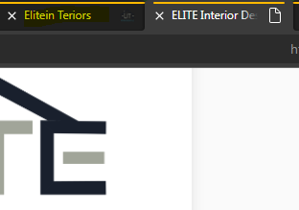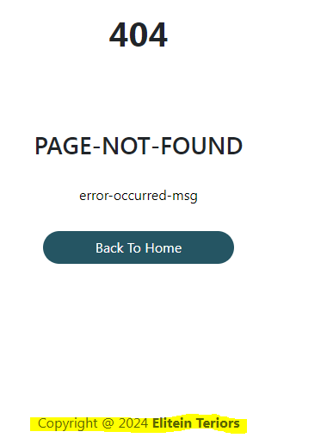

* تفعيل SSL
* تكبير حجم لينكات الهيدر قليلاً وجعلها بولد
* ربط **سلايدر الهيدر** بالداتا من الإدارة والانتقال يكون من النوع فيد إن فيد أوت
* وضع اللوغو بشكل صغير بجانب اسم كل قسم بالصفحة الرئيسية وإزالة " : "
* تكبير اسماء **الخدمات** وجعلها بولد:

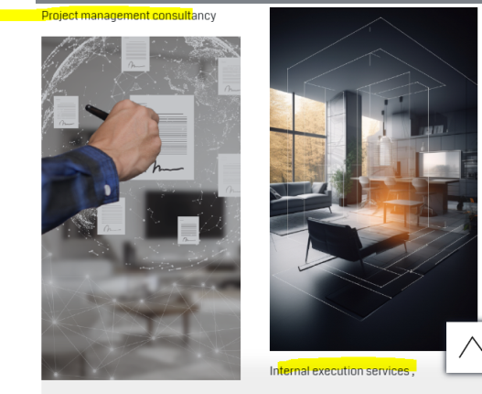

* **العملاء:** لا يوجد روابط على اللوغوهات مع العلم أنها مدخلة بالإدارة أيضاً يرجى ازالة اسم العميل من بوكس العملاء بالصفحة الداخلية وإضافة لوغو الموقع الصغير بجانب العنوان:

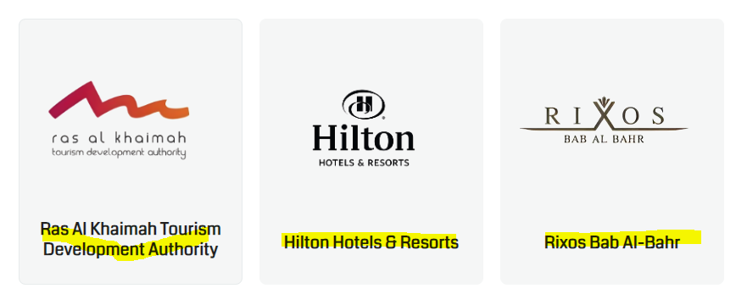

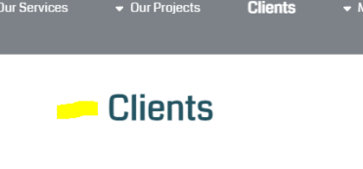

* **الفوتر:**
* إضافة لينكات ألبوم صور المشاريع – الاتصال بنا.. وجعل اللينكات على عاموديين وتقريب المسافات بينها عامودياً
* تثبيت سهم الانتقال للأعلى ضمن الفوتر أو جعله يظهر فقط عند قسم العملاء.. وتصغير حجمه وتوسيط السهم ضمن الإطار الخاص به
* **قائمة المشاريع:**
* جعل المشاريع غير قابلة للنقر هي عملية استعراض بسيط للمعلومات فقط
* توضيح زر الفلترة والبحث بعبارة مثلاً وجعل الفلترة تطبق على كل الأعمدة.. حالياً لا يظهر أي نتائج
* **ألبوم صور المشاريع:**

وضع اللوغو بجانب العنوان وتصحيحه ليكون مماثل لاسم اللينك وربط الداتا بالداتا الموجودة بالإدارة (سيتم توضيح آلية الربط) المثال: http://archarts.ae/

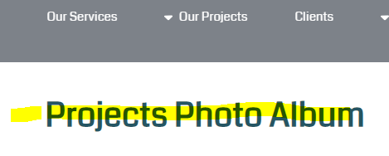

* **المركز الإعلامي:** الفيديو: جعل الفيديو يفتح بنافذة منبثقة عند النقر عليه
* **الاتصال بنا:**
* ربط فورم الاتصال بنا بإعدادات الايميل
* وضع أيقونات التواصل بجانب معلومات الاتصال

**ملاحظات الإدارة:**

**ملاحظات عامة:**

* اللوغو ممدد:

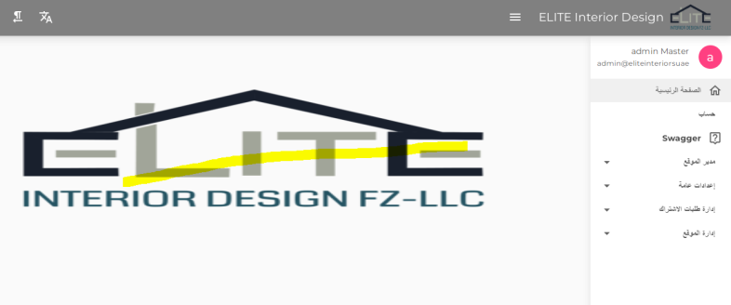

* إضافة إشارة لودينغ أو جاري المعالجة عند النقر على زر الحفظ سواء بالإضافة أو التعديل
* عند البحث عن أي سجل يجب أن يتم البحث بمجرد إدخال النص بالحقل حالياً لا يتم البحث إلا عند النقر على زر الإنتر
* لايتم حفظ الصور من النوع webp رغم ارسال رسالة بنجاح الرفع
* عند النقر على زر فعال - مرئي من الواجهة الخارجية لا يتم حفظ التعديل فقط يتم عدم تفعيل الزر أو تفعيله شكلياً (عند الخروج من اللينك ومعاودة الدخول له نجد التعديل لم يحفظ):

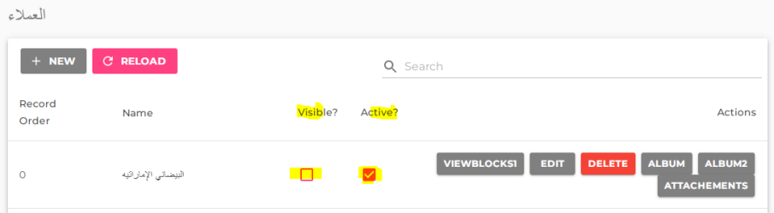

**الحساب:**

بعد تعديل بيانات البروفايل تم تسجيل الخروج وعند معاودة تسجيل الدخول ظهرت الأخطاء التالية.. ولم يعد بالإمكان فتح أي لينك بالإدارة (ملاحظة: تم حل المشكلة فقط بمسح التخزين المحلي وللجلسة وملفات تعريف الارتباط من الأبليكيشن): An unhandled error has occurred. [Reload](https://admin.hazoco.net/)

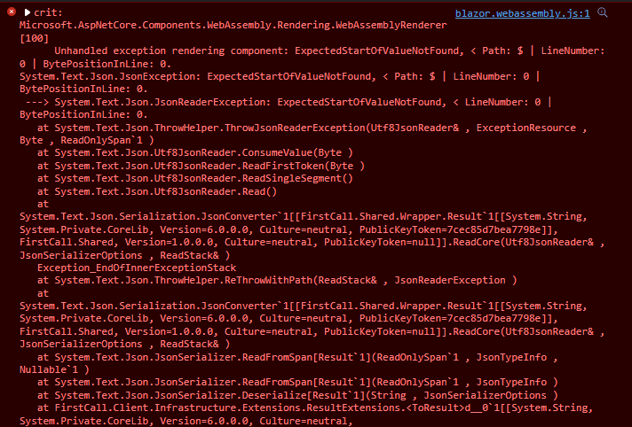

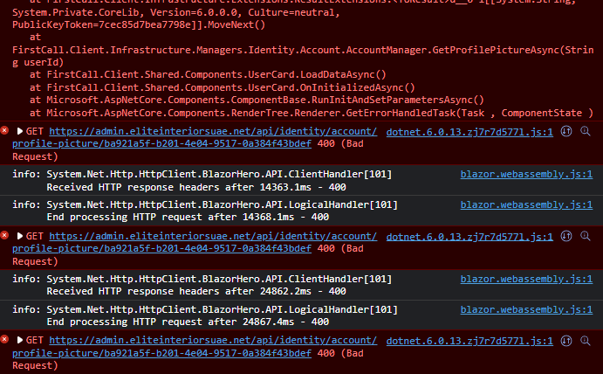

**مدير الموقع:**

* **تعديل مستخدم:** لا يمكن تعديل قيمة أي حقل
* **الأدوار:** الصلاحيات توضح أن حساب الزبون ليس لديه أي صلاحية علماً أنه يملك صلاحيات محددة يرجى المطابقة مع الحساب.. **بحيث صلاحيات الزبون:**

1. **الإعدادات العامة:** عرض – إضافة – تعديل
2. **إدارة الموقع:**

* اخفاء **فئات الكتل** كلياً
* اخفاء **فئات أو أصناف القوائم** كلياً
* **الكتل:**عرض - إضافة – تعديل – حذف
* **القوائم:**عرض – تعديل
* **الصفحات:** عرض – تعديل
* دائماً الحقول التالية بالكتل بحالة disable:

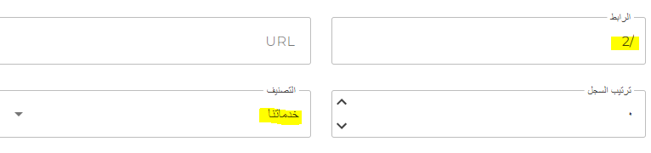

* دائماً الحقول التالية بالقوائم بحالة disable:

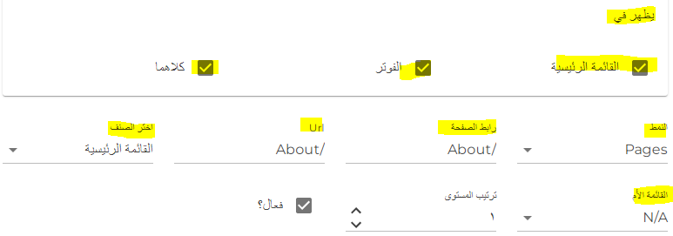

**الإعدادات العامة:**

اخفاء لينك **الرسوم**

**البلدان:** إضافة البلدان كما في دجلة والفرات بالرابط : [dejla and Furat (dejla-furat.net)](https://admin.dejla-furat.net/general-settings/countries)

**إدارة الموقع:**

**إدارة الكتل**

**الكتل:**

* عند تعديل التصنيف لا يتم حفظ التعديل

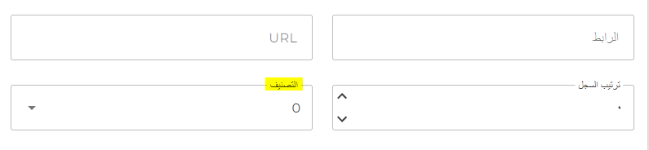

* ضمن زر المرفقات:
* عند النقر على زر رجوع يظهر الخطأ

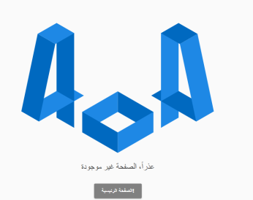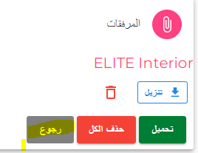

* عند النقر على زر حذف الكل يظهر الخطأ علماً أنه يظهر أنه تم الحذف بنجاح: An unhandled error has occurred. [Reload](https://admin.eliteinteriorsuae.net/)



**القوائم:**

تثبيت التصنيف عند الدخول لتعديل قائمة: القائمة الرئيسية – الفوتر – السوشال

لا يمكن حذف المرفق الانجليزي:

